Ministerio de Ambiente y Desarrollo Sostenible
República de Colombia

Instituto de Hidrología, Meteorología y Estudios Ambientales

Misión

El IDEAM es una institución pública de apoyo técnico y científico al Sistema Nacional Ambiental, para generar conocimiento, producir información confiable, consistente y oportuna, sobre el estado y las dinámicas de los recursos naturales y del medio ambiente, que facilite la definición y ajustes de las políticas ambientales y la toma de decisiones por parte de los sectores público, privado y la ciudadanía en general.

Visión

En el año 2026 el IDEAM será el Instituto modelo por excelencia, reconocido nacional e internacionalmente como la Entidad que genera y suministra información en tiempo real, hidrológico, meteorológico y ambiental para la definición de políticas públicas y toma de decisiones relacionadas con el desarrollo sostenible y la prevención de los efectos de cambio climático.

Productos y Clientes del IDEAM

Productos

Los servicios y/o productos que el IDEAM presta a sus clientes son entre otros:
- Pronósticos y alertas
- Estudios técnicos y científicos
- Protocolos y guías
- Datos e información Hidrometeorológica y ambiental.
- Conceptos técnicos (incluye Certificaciones)
- Autorizaciones de laboratorios ambientales
- Resultados de las investigaciones
- Instrumentos, herramientas y productos ambientales.

Objetivos, estrategias y acciones, PND 2015-2018

Objetivo 1: Avanzar hacia un crecimiento sostenible bajo en carbono.

La implementación de un enfoque de crecimiento verde busca priorizar opciones
de desarrollo y crecimiento del país, basados en la innovación y aumento en la productividad de los recursos, la producción sostenible, la reducción de los costos
de contaminación y la mitigación al cambio climático, con cambios hacia procesos más eficientes e incluyentes que maximicen los beneficios económicos, sociales y ambientales. Esto requiere la definición de objetivos y apuestas por parte de los sectores productivos focalizadas en maximizar las sinergias entre la generación de crecimiento económico y la gestión ambiental, que aumenten el bienestar para la población colombiana, promuevan la competitividad, conserven los recursos naturales y servicios ecosistémicos considerados como la base de la economía, y permitan avanzar en el cumplimiento de compromisos internacionales en materia ambiental y desarrollo sostenible.

Objetivo 2: Proteger y asegurar el uso sostenible del capital natural y mejorar la calidad ambiental.

La biodiversidad y sus servicios ecosistémicos proveen beneficios que son la base del desarrollo de las actividades económicas y sociales del país y para la adaptación al cambio climático. Para mantener la capacidad de los ecosistemas de proveer dichos beneficios es necesario conservarlos, restaurarlos y reducir su degradación, acciones que parten de un ordenamiento integral del territorio donde los actores hacen uso adecuado del mismo, reduciendo los conflictos y promoviendo la sostenibilidad. Mantener el flujo de servicios ecosistémicos también requiere de una gestión sectorial y urbana sostenible y del impulso de negocios que promuevan el uso adecuado de la biodiversidad, obteniendo como resultado una mejora en la calidad de los recursos naturales. Lo anterior en un contexto de cambio climático, requiere de una institucionalidad ambiental fortalecida que facilite la reducción de los conflictos ambientales, impulse la competitividad de los sectores, genere beneficios sociales y contribuya con la reducción de la inequidad territorial.

Objetivo 3: Lograr un crecimiento resiliente y reducir la vulnerabilidad frente a los riesgos de desastres y al cambio climático.

Este objetivo busca adoptar medidas de gestión del riesgo y de adaptación al cambio climático14 que permitan a la sociedad aumentar su capacidad de resistir, adaptarse y recuperarse frente a los desastres generados por eventos de origen natural y/o antrópico no intencional, lo que se traduce en reducción de pérdidas económicas, posibilidades de superación de la condición de pobreza y mejoramiento de las condiciones de vida de la población, aumento de la competitividad del país y, en conjunto contribuir a reducir la vulnerabilidad fiscal del Estado frente a los desastres y avanzar hacia un modelo de crecimiento verde.
Para tal efecto, se robustecerá la implementación de los procesos de la gestión del riesgo de desastres y la adaptación al cambio climático. Para ello, se requiere la participación activa de los Ministerios.

A continuación se muestra de manera puntual los objetivos, Estrategias y Metas planteados en el capítulo VI Crecimiento verde del PND “Todos por un Nuevo País”.

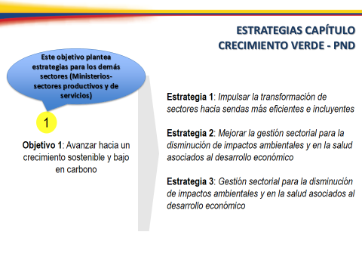

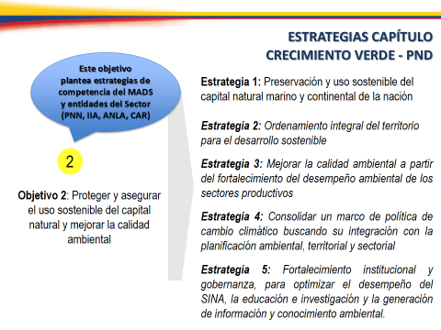

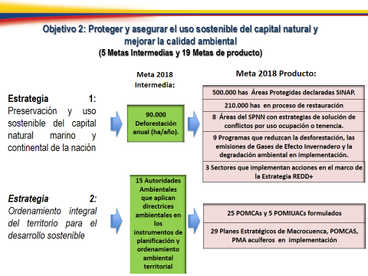

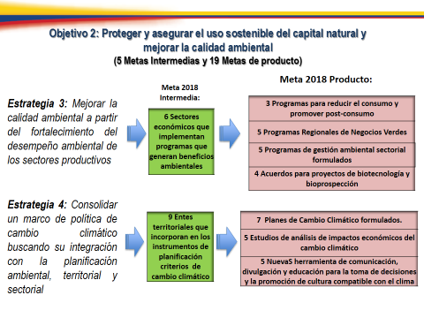
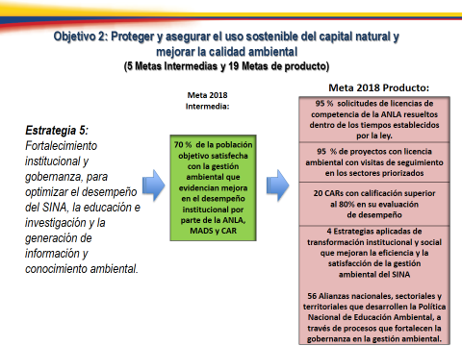

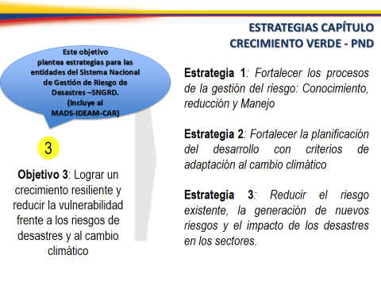
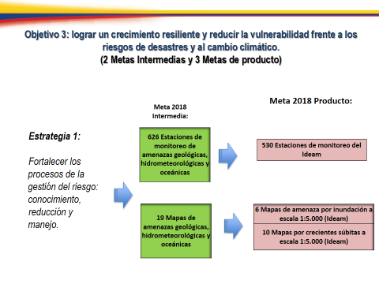

- Objetivos, estrategias y acciones Institucionales
Con el propósito de visualizar y definir un plan estratégico para el Instituto para los próximos años, en Octubre de 2014 la oficina Asesora de Planeación realizó un taller con la coordinación de la Escuela Superior de Administración Publica “ESAP”; este ejercicio permitió evaluar las fortalezas, oportunidades, amenazas y debilidades de la entidad, con dicha evaluación se identificaron objetivos estrategias, las cuales consideramos importante presentar e incluir en el presente documento.

PLAN ESTRATÉGICO 2015 – 2026

Objetivo general

Fortalecer la capacidad tecnológica, científica, administrativa y financiera para producir la información hidrológica, meteorológica y ambiental de manera oportuna y con la calidad que requieran la ciudadanía, los sectores públicos y privados del país.

Objetivos estratégicos:

- Fortalecer la capacidad, administrativa y financiera del Instituto, para cumplir de manera efectiva con los objetivos previstos en la Ley 99/93, y los Decretos 1277/94 - 291 de 2004 y demás normas relacionadas.

Estrategias

- Actualizar los estudios adelantados por el Instituto sobre reestructuración Administrativa, con el fin de introducir un cambio organizacional que lleve al Instituto de una organización por funciones desde un punto de vista temático a una organización por procesos, cimentados en calidad del producto y calidad del proceso.
- Gestionar ante el MADS el aval de la nueva estructura del Instituto.
- Presentar los estudios actualizados a la función Pública.
- Gestionar los recursos ante el MHCP para su implementación.

- Fortalecer los sistemas de información ambiental que tiene a cargo el Instituto.

Estrategias

- Continuar la modernización de las estaciones de la red, que permitan la transmisión en tiempo real de los datos.
- Adquisición de radares banda X
- Desarrollar estándares técnicos para las CARs
- Mejorar la funcionalidad del SIA, lo cual incluye la operación de los subsistemas que lo integran y su coordinación.

- Fortalecer el monitoreo y seguimiento de las condiciones climáticas, hidrometeorológicas y ambiental.

Estrategias:

- Fortalecer la investigación para generar análisis prospectivos sobre los impactos del cambio climático, sobre los atributos del territorio y formular acciones concretas para ajustar el ordenamiento ambiental a los efectos esperados del cambio climático,
- Definir criterios sobre la oferta ambiental para orientar el desarrollo económico sobre el territorio, como insumo para escenarios de cambio climático y evaluaciones de vulnerabilidad.

- Fortalecer los mecanismos y tecnologías para la producción científica y la investigación ambiental en el IDEAM.

Estrategias

- Establecer un programa de capacitación de alto nivel para los funcionarios del IDEAM, con énfasis en la investigación a través de maestrías y doctorados.
- Continuar con la implementación y modernización de su plataforma informática.

- Fortalecer el aseguramiento de la calidad de los datos e informacion ambiental generados por las organizaciones e Instituciones públicas y privadas.

Estrategias

- Articular los protocolos, guías y normas técnicas desarrolladas por la entidad dentro de un sistema de calidad de la gestión del dato que permita normalizar el tratamiento dado a la recolección de información hidrometeorológica y el tratamiento requerido para la recolección sistemática de la información básica requerida para los estudios ambientales y de ecosistemas.
- Establecer normas y protocolos sobre los sistemas de información para la administración del SINA y aquellos orientados a realizar el seguimiento de los procesos ambientales y su acople.

- Establecer programas de colaboración e intercambio de informacion con entidades pares internacionales orientados especialmente a la investigación y modelamiento de los procesos de cambio global y cambio climático.

Estrategias

- Definir y Priorizar entidades mediante el cual se van a desarrollar.
- Gestionar con el Ministerio de Ambiente y Desarrollo Sostenible y la Cancillería.

14 Todas las medidas de Gestión del Riesgo de Desastres son medidas de adaptación al Cambio Climático, en la medida que reducen la vulnerabilidad frente a los eventos de origen hidrometeorológico.

